Lisez le texte ci-dessous et répondez aux questions :
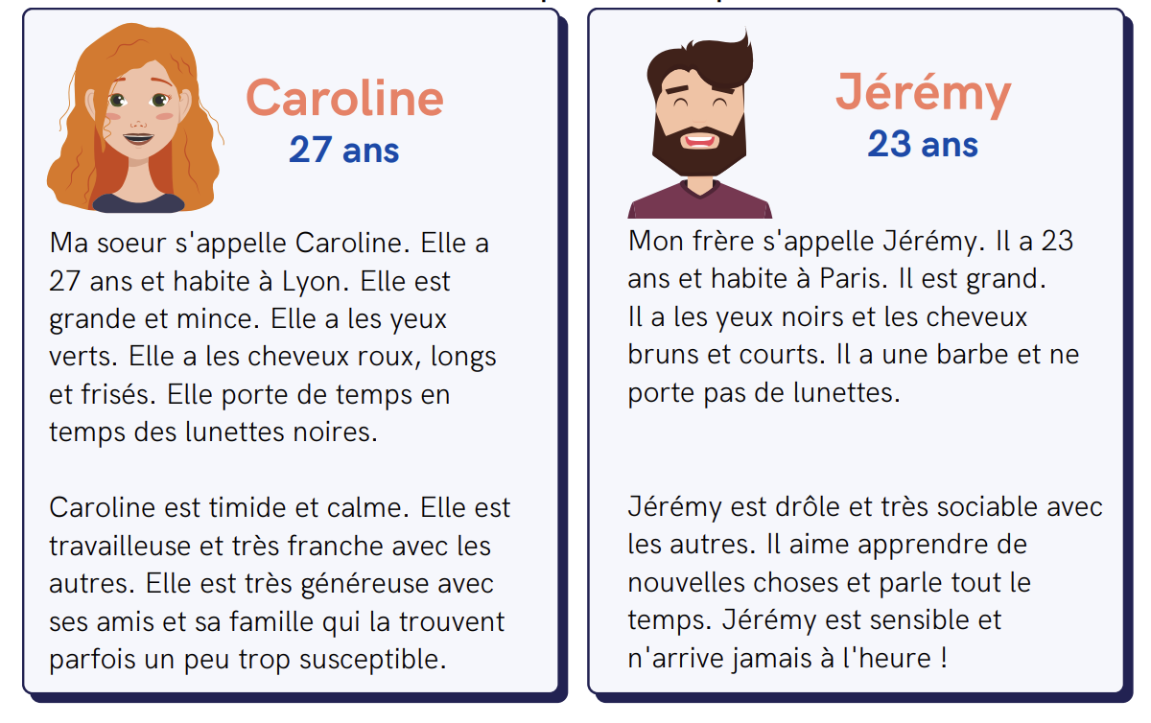

1. Où habite Caroline ?
a) À Paris
b) À Lyon
c) À Marseille
d) À Lille

2. Quel est le caractère de Jérémy ?
a) Timide et calme
b) Drôle et sociable
c) Susceptible et silencieux
d) Méchant et égoïste
3. Pourquoi Caroline est-elle parfois jugée difficile par sa famille ?
a) Elle est paresseuse
b) Elle parle trop
c) Elle est trop susceptible
d) Elle n’écoute jamais
Dites vrai ou faux
4. Caroline porte toujours des lunettes.
5. Jérémy aime rester seul.
6. Jérémy habite à ____________ et il a les cheveux ____________.
7. Caroline est ____________ avec ses amis et ____________ avec sa famille.
8. Quel est le type de texte ?
a) Une description de personnes (portraits)
b) Une recette
c) Une lettre
d) Un dialogue
10. Quel est l’objectif de ce texte ?
a) Convaincre quelqu’un d’habiter à Paris
b) Présenter deux membres d’une famille
c) Expliquer les règles de politesse
d) Décrire des vêtements
11. À qui s’adresse ce texte ?
a) À des scientifiques
b) À des clients
c) À des camarades ou enseignants
d) À des touristes

